
보도자료

제공일자 : | 2026년 4월 23일(목) |  |  |  | 팀장 | 마성민 | 02)2189-0921  (010-7195-5311)
담당부서 : | 마케팅/커뮤니케이션팀 |  |  |  | 팀장 | 마성민 | 02)2189-0921  (010-7195-5311)
사진없음 □ |  | 사진있음 ■ | 매수: 1매 |  | 매니저 | 황보세리 | 02)2189-0924  (010-2315-8237)

“쏠라이트 인디고 레이싱 박준의, 2026 TCR 유럽 컵 1라운드 우승”

- 박준의, 7번 그리드 출발해 레이스2 우승…유럽 무대 경쟁력 입증
- 강력한 경쟁자들 속 값진 승리…쏠라이트 인디고 레이싱 상승세 기대

쏠라이트 인디고 레이싱의 박준의가 2026 TCR 유럽 컵 1라운드 레이스2에서 우승을 차지하며 팀에 값진 성과를 안겼다. 7번 그리드에서 출발한 박준의는 안정적인 경기 운영과 과감한 추월을 앞세워 정상에 오르며 유럽 무대에서의 경쟁력을 입증했다.

TCR 유럽 컵(TCR Europe Cup)은 2026년 신설된 프로-암(Pro-Am) 형태의 투어링카 레이싱 대회다. 4월 벨기에와 9월 스페인에서 총 두 차례 라운드로 진행되며, 각 국가별 시리즈에서 활약한 팀과 드라이버들이 상위 무대인 TCR 유럽 시리즈로 도약하기 위한 발판 역할을 한다.

이번 1라운드는 4월 17일부터 19일까지 벨기에 스파-프랑코르샹 서킷에서 열렸으며, 기본적으로한 대의 차량으로 레이스1과 레이스2를 각각 다른 드라이버가 맡아 출전하는 방식으로 진행됐다. 쏠라이트 인디고 레이싱은 레이스1에 박준성, 레이스2에 박준의가 출전했다.

레이스2는 밤사이 내린 비로 노면이 젖은 상태에서 시작돼 세이프티카 스타트로 진행되는 등 까다로운 조건 속에서 펼쳐졌으며, 이번 대회에는 2026년 TCR 유럽 1라운드 레이스1에서 3위를 기록한 가브리엘레 코비니(Gabriele Covini), 2024년 TCR 유럽 시리즈 종합 7위를 기록한 빅토르 안데르손(Viktor Andersson), 레오넬 페르니아(Leonel Pernía), 세르히오 로페스(Sergio López) 등 각 지역 TCR 시리즈에서 활약해온 드라이버들이 대거 출전해 경쟁의 수준을 한층 끌어올렸다.

박준의는 경기 초반 혼전 상황을 침착하게 넘기며 순위를 끌어올렸고, 경쟁자들과의 치열한 접전 속에서도 흔들림 없는 주행을 이어갔다. 특히 4랩에서 페르니아를 상대로 과감한 아웃코스 추월에 성공하며 선두로 올라섰고, 이후에는 안정적인 페이스로 경기를 이끌며 가장 먼저 체커기를 받았다.

이번 대회는 5월 개최될 TCR 유럽 2라운드를 앞두고 동일한 스파-프랑코르샹 서킷에서 열린 만큼, 박준의의 우승은 더욱 의미 있는 성과로 평가된다.

한편, 레이스1에서는 4번 그리드에서 출발한 박준성이 빠른 스타트로 추월을 거듭하고 중후반 내내 선두를 유지해 우승이 유력했으나, 마지막 랩에서 발생한 타이어 펑처로 순위가 밀리며 아쉽게 7위로 레이스를 마쳤다.

박준의는 “처음 열리는 TCR 유럽 컵에서 우승을 해서 매우 기쁘다”며 “예선에서 경쟁 차량들의 사고와 레드 플래그로 인해 만족스러운 랩타임을 기록하지 못해 아쉬움이 있었지만, 본경기인 레이스2에서는 롤링 스타트가 유리하게 작용했다. 경기 내내 집중력을 유지하고 추월만 생각하며 공격적으로 경기에 임했다.” 이어 “완성도 높은 차량을 준비해준 쏠라이트 인디고 레이싱과 감독님 이하 팀원들에게 감사드리며, 현대성우그룹을 비롯한 스폰서 여러분의 아낌없는 지원에도 깊이 감사드린다”고 덧붙였다.

쏠라이트 인디고 레이싱은 이번 우승을 발판 삼아 오는 5월 15일~17일 벨기에 스파-프랑코르샹에서 열리는 TCR 유럽 2라운드에서도 좋은 흐름을 이어갈 계획이다..

[자료사진1]
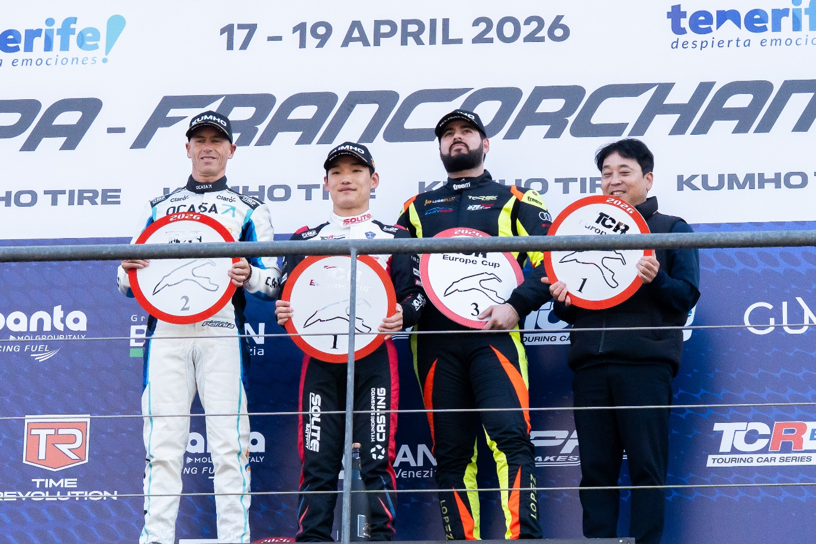
사진설명: 박준의 드라이버(왼쪽에서 두번째), 쏠라이트 인디고 레이싱 이재우 감독(오른쪽에서 첫번째)

[자료사진 2]
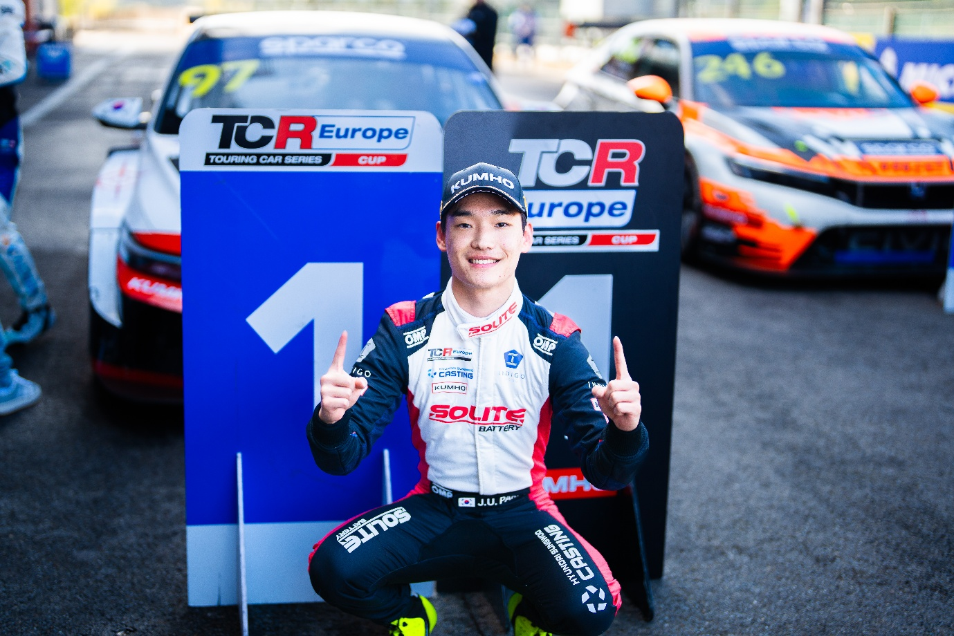
사진설명: 쏠라이트 인디고 레이싱 박준의, 2026 TCR 유럽 컵 1라운드 우승

